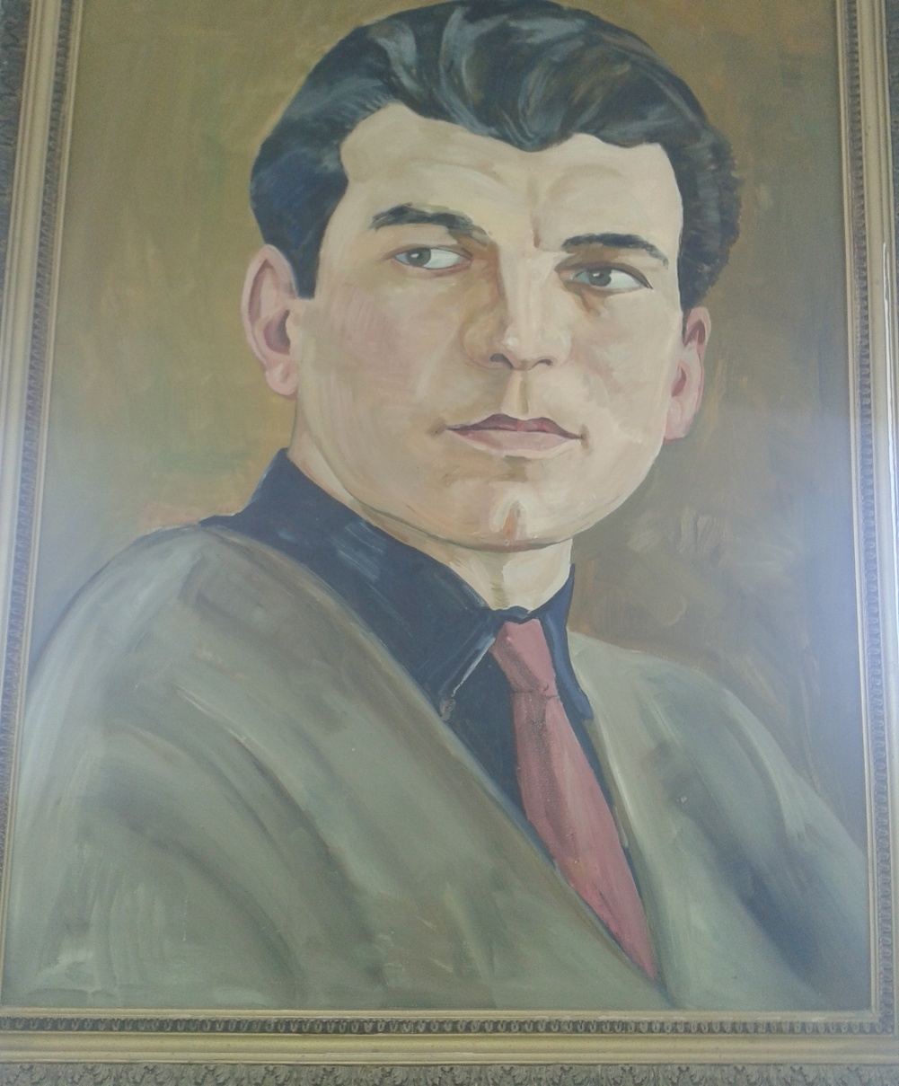

«Хабар халали хьалли
Хамдеш агарси Кавказ!
Мез дахъа лерли хьалли,
Гъай-мез агарси Кавказ!»
МКОУ «Мекегинский лицей им.Г.М.Гамидова»

Открытый урок
по дагестанской литературе
на тему:
«Негордый Кавказ».
11 класс
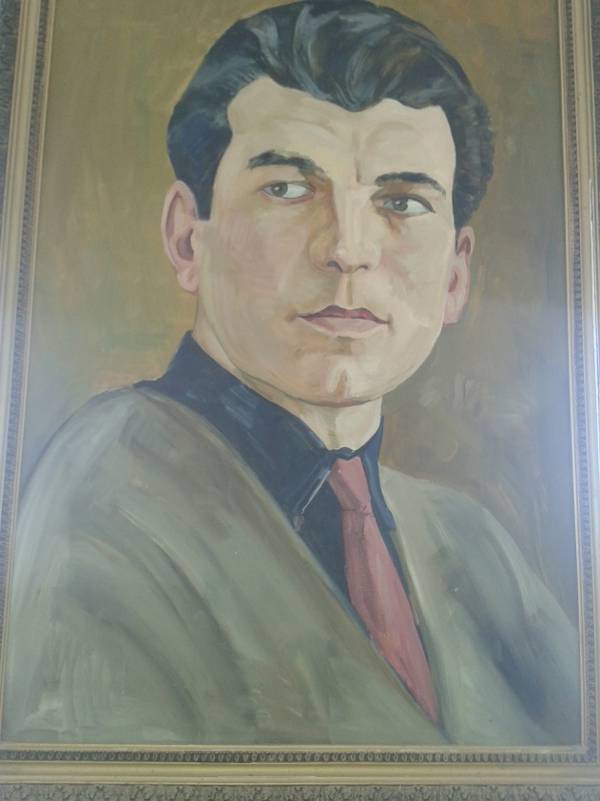

учительницы
Мирзамагомедовой А.М.

2018 год.

Дарсла тема: Г-Б Бях1яндов «Хамдеш агарси Кавказ».
Дарсла мурад:Г-Б Бях1яндовла лирикала бетуцличила, тематикаличила, лук1нила кьяйдуртачила дурх1нази аргъахъни.
Дарсла г1яг1ниахъала: хрестоматияби, поэтла жузи, сурат.
Дарсла башри.
Гьала-гьала дурх1нази дарсла мурадличила бурес. Г1ур чумал дурх1ялизи Г-Б Бях1яндовла «Дубурлан» бик1уси назму урк1иличиб бурахъес. Поэтла г1ямруличила ва творчестволичила суалти гьаладихьес.
Учитель: Дурх1ни, ишбарх1и нушани Газимбегла лирикала цацадех1 кьяйдурти х1ердирех1е. Иличил бархли, даргала поэзиялизиб ил поэтли сегъуна мер бурцулил ва илала поэзияла сегъуна бетуц сабил багьес къайгъибирех1е.
Учительли саркъахъили «Хамдеш агарси Кавказ» бик1уси назму буч1а. Дурх1нази жузазирад ва журналтазирад Газим-Бегла царилти назмурти дуч1ахъа. Илдала буч1нила устадеш ва бурсидеш ашкардиру, лайикьти насих1ятуни дуру.
Учитель: Се замана Бях1яндов вак1ибсири даргала поэзиялизи?
Учитель: Итх1ели даргала поэзия сегъуна даражаличиб сабри?
Учитель: Газим-Бегла бек1либиубси тематика.
Хала бег1тала, дудешунала, хъубзурала, дубурлантала пергер г1ядатуни мях1камли дих1нила, адамла амъурти х1ялани диахънила.
Учитель: Г1ур селичила?
Ват1айс ва халкьлис марли биънила.
Учитель: Гьандуршех1е поэтли делк1унти чумал жуз.( «Нура дубурлан сайра», «Дузабдихан», «Дила махьикан лагьа», «Тарлан», «Жайран» ).
Учитель: Сегъуна масъала ахъбурцули поэтли «Дубурлан» бик1уси назмула г1ергъити тугъазиб?
Ученик: «Ва дунъяла адамти,
Къалабадикирая!
Душмандешла ц1алиуб
Лебну ц1умбик1утира!»
Ученик: «Кьидадик1ути улкни
Даршахъая даимлис,
Дарахъили хъямира
Гьалмагъдешлис, мардешлис.»
Ученик: Ишаб поэтли адамти дургъби т1ашаахъес жибирули сай.
Учитель: Назмула 1-ибил бут1ализив дубурлан сегъуна адамли чеахъили?
Х1янчиличи гъаргъти хала бег1ти, дургъбази арбашути. дигай дигьес балути,
Учитель: Гьат1и сегъуна адамли?
Г1ямрулизиб чуйнара хат1абикибти, амма цайналра ахъанайт вершадеш х1едарибти.
Учитель: Гьандуршех1е бузерила темаличила гьар-ур делч1унти лирикала произведениеби.
Учитель: Х1ердилзех1е Газим-Бегла «Хамдеш агарси Кавказ» бик1уси назмуличи. Селичи жибирули поэтли халкьани ил произведениелизиб?
Учитель: Поэт лук1ули сай:
«Хабар халали хьалли
Хамдеш агарси Кавказ!
Мез дахъал лерли хьалли,
Гъай-мез агарси Кавказ!»
Учитель: Ил тахтализибси бек1 мяг1на.
Разили ва уржили х1ербирути халкь, гьалмагъдешла ц1акь.
Учитель: Ишбарх1и ил пикриличи кьабуликес вирару?
Гьамадли х1ейрар.
Учитель: Чи саю г1яйибла вег1илгъуна бачабархибдешлис?
Адамти.
Учитель:Дубуртар улкала жагадеш чебиахъути эпитетуни ва метафораби лерти куплетуни дурая.
Ученик: «Зубрала зубартиван
Зумати музурбачил
Т1ашлири байрахъгъуна
Берх1иличил бек1личиб».
Ученик: «Бялихъван бумх1яхъули
Каспи урхьу кьяшмауб,
Хъуц1руми удяхъили
Даргъх1евхъахъес зубрау.»
Ученик: «Майданцад михъирличир
Мекелла вац1урбачил,
Миъбала супелтачил,
Сирисла муц1урличил.»
Учитель: Х1ебиалли, се саби назмула бек1либиубси тема?
Т1абиг1ятличила тема.
Учитель: Гьат1и сегъунти назмурти даладая Ват1ан чебя1бирути?
Учитель: Бурес г1ергъити дугьбала цалабикунала мяг1наличила: «мекелла вац1урбачил», «Зурх1ябли габли някьишбарибси», «даргъх1евхъахъес зубрау».
Учитель: Ишди къяяназиб Газим-Бегла лирикала сегъуна хасдеш чебаэсли? «Т1ашлири байрахъгъуна берх1иличил бек1личиб», «хъуц1руми удяхъили даргъх1евхъахъес зубрау».
Учитель: Инверсияла кьадри селизиба?
Учитель: Даргала поэтуни С. Рабадановла, А. Гъазила, Х1. Г|ялиевла лирикализибад Газим-Бегла лирика селичил дек1арбулхъули?
Учитель: Г1ур?
Учитель: С. Рабадановла ва А. Гъазила поэзияла бек1либиубси хасдеш.
Ученик: Философияли тях1ярла мурхьти пикруми лер.
Масала: «Алавчарли хъип1деш. Амма руржулра.
Кьакла к1ав берубли, х1илх1и ижулра»
«Мургьила хат1ли лук1а
Жуз-авлахъла к1ап1рази,
Сабирхъу ил х1еблизиб,
Буч1а ил дуц1румлизиб»
Учитель: Газим-Бегла «Хамдеш агарси Кавказ» бик1уси назмула жура сегъуна саби
Пушкинна ва М.Ю. Лермонтовла лирикала произведениеби. Асубирар илдазирад цацадех| тахтаби урус мезличилра делч1ахъес.
Учитель: Бях1яндовла художественный мезла давла.
Учитель: Сегъуна кьадри леба дугьби тикрардик1нила-«т1ашлири-т1ашлири», «хьалли-хьалли», «х1ела-х1ела», «халали-халали»- се кьадр исаби?
Учитель: Лирикализир къаршити образуни.
Учитель: Дурх1ни, нушани даргала пагьмучевси поэт Г-Б. Бях|яндовла лирика х1ербарира. Бек1лидиубти хасдешуначил, илала лук1нила кьяйдуртачил, тематикаличил тянишдиубра. Амма илала поэзия давлачебси саби, х1ерзибти суалти мезла давлаличила. Илдачила ва дахъал царх1илти суалтачила классла дураб буч1нила дурсрачиб багьес имканбик1ур.
Хъули х1янчи: Ишди произведениеби делч1ахъес маслиг1ятбарес: «Ват1ан мях1камбарая», «Дигайла багьа», «Чердик1ибти»

Директор________Дибиров И.Д.
Зам. директора по УВР________ Рашидова У.У.

